REGULAMIN PRZYZNAWANIA
„BOBOLICKIEJ KARTY SENIORA”

Wstęp
§ 1
Organizatorem programu "Bobolicka Karta Seniora", zwanego dalej "BKS" jest Gmina Bobolice. Program jest przeznaczony dla seniorów, którzy dzięki posiadaniu BKS, będą mogli skorzystać z promocji przygotowanych przez Partnerów programu.
BKS wydawana jest w celu zwiększenia aktywności mieszkańców oraz dostępu do usług publicznych, dóbr kultury, poprawy warunków bytowych dzięki wprowadzeniu, koordynacji i promocji systemu ulg dla seniorów z Gminy Bobolice stosowanych przez:
jednostki organizacyjne Gminy Bobolice,
inne jednostki i instytucje publiczne, kluby sportowe i stowarzyszenia,
firmy i przedsiębiorców prowadzących działalność gospodarczą na terenie gminy Bobolice.

Postanowienia ogólne
§ 2
Program "BKS" jest programem działającym na terenie Gminy Bobolice tylko i wyłącznie w punktach wskazanych przez Partnerów, którzy przystąpili do programu.
Posiadacz BKS uczestniczy w programie osobiście, a jego członkostwo nie podlega przeniesieniu na inną osobę.
Prawo do korzystania z promocji oferowanych przez Partnerów programu, przysługuje wyłącznie posiadaczowi BKS.
Uczestnictwo w programie
§ 3
Uczestnikiem programu BKS, może być osoba, która ukończyła 60 rok życia i jest mieszkańcem Gminy Bobolice.
BKS wydawana jest w celu potwierdzenia uprawnień do korzystania z systemu ulg, zniżek i ofert dla osób od 60 roku życia.
Uczestnik programu może posiadać jedną BKS.
BKS jest kartą imienną, z numerem karty.
Wzór BKS stanowi załącznik Nr 1 do niniejszego regulaminu.

Przyznawanie BKS, przyznawanie wtórnika BKS
oraz utrata prawa do posiadania BKS

§ 4
W celu otrzymania BKS osoba uprawniona składa w Miejsko- Gminnym Ośrodku Pomocy Społecznej w Bobolicach przy ulicy Jedności Narodowej 13 ,wypełniony i podpisany wniosek, stanowiący załącznik Nr 2 do niniejszego regulaminu.
Druki wniosków są dostępne w MGOPS Bobolice , Urzędzie Miasta Bobolice przy ul. Ratuszowej 1, oraz na stronie www.bobolice.pl.
Odbiór Bobolickiej Karty Seniora odbywa się w Miejsko- Gminnym Ośrodku Pomocy Społecznej w Bobolicach, ul. Jedności Narodowej 13.
BKS ważna jest jedynie z dokumentem potwierdzającym tożsamość (dowód osobisty, paszport, prawo jazdy).
Przy odbiorze BKS, osoba uprawniona otrzyma aktualny katalog przysługujących ulg.
Szczegółowe informacje można uzyskać pod numerem telefonu MGOPS Bobolice (94) 31 87 595.
W przypadku utraty, zniszczenia lub uszkodzenia Karty wnioskodawca zobowiązany jest do złożenia informacji o tym fakcie w Urzędzie Miejskim Bobolicach w pokoju nr. 21 stanowisko podinspektor ds. ewidencji i promocji gospodarczej i jest uprawniony do wystąpienia o wydanie wtórnika Karty.
Wydanie duplikatu Karty podlega opłacie w wysokości kosztów związanych ze wznowieniem Karty i pokrywany jest ze środków wnioskodawcy.
W przypadku zużycia z przyczyn naturalnych lub wady materiału Bobolickiej Karty Seniora wydanie wtórnika odbywa się na koszt realizatora.
Przyznanie Karty nie wymaga decyzji administracyjnej.
Odmowa przyznania Karty następuje w drodze decyzji administracyjnej.
W przypadku stwierdzenia przez burmistrza utraty prawa do posiadania Karty lub przyznania Karty z naruszeniem przepisów uchwały wnioskodawca zobowiązany jest do niezwłocznego jej zwrotu do MGOPS Bobolice.
Stwierdzenie utraty prawa do posiadania Karty lub przyznania Karty z naruszeniem przepisów uchwały następuje w drodze decyzji administracyjnej.
Karta zostaje unieważniona poprzez odcięcie jednego z rogów Karty.
Kartę unieważniona zwraca się wnioskodawcy.
Karta ma charakter osobisty i nie może być używana lub udostępniana przez użytkownika innym osobom.

Katalog przysługujących ulg
§ 5
Katalog podmiotów, uczestniczących w programie "Bobolicka Karta Seniora", w tym aktualny katalog ulg, zniżek i ofert bezpłatnych, znajduje się na stronie internetowej www.bobolice.pl
Katalog podmiotów aktualizowany będzie w porozumieniu z Partnerami programu BKS.
Potwierdzeniem możliwości korzystania z ulg, które zostały przewidziane dla posiadaczy BKS jest komunikat / naklejka, informująca o honorowaniu BKS, umieszczona w witrynach podmiotów współpracujących z Gminą Bobolice przy realizacji programu , stanowiąca załącznik Nr 3 do niniejszego regulaminu.
Podmioty, które są zainteresowane przystąpieniem do programu mogą zgłaszać swoją chęć udziału poprzez złożenie deklaracji i przedstawienie oferty ze zniżkami i promocjami w MGOPS Bobolice ul. Jedności Narodowej 13 , na druku stanowiącym załącznik Nr 4 do niniejszego regulaminu.

Pozostałe postanowienia
§ 6
BKS wydawana jest bezterminowo. Ważność karty wygasa w przypadku rezygnacji lub z chwilą śmierci posiadacza.
§ 7
BKS nie jest kartą płatniczą, ani kartą kredytową.
§ 8
Właścicielem BKS jest Gmina Bobolice. W przypadku znalezienia BKS, należy ją zwrócić do właściciela Gmina Bobolice - Urząd Miejski w Bobolicach.

§ 9
W przypadku zmiany danych, utraty lub uszkodzenia BKS, osoba uprawniona zobowiązana jest do niezwłocznego zawiadomienia o tym fakcie w formie pisemnej MGOPS Bobolice wraz z wnioskiem o wydanie wtórnika BKS.

Postanowienia końcowe
§ 10
Gmina Bobolice zastrzega sobie prawo zawieszenia lub zakończenia programu BKS w każdym momencie.
W przypadku zawieszenia lub zakończenia programu BKS, Gmina Bobolice zobowiązana jest do umieszczenia informacji o tym na stronie internetowej www.bobolice.pl oraz na tablicy ogłoszeń w Urzędzie Miasta Bobolice i MGOPS w Bobolicach oraz poinformowania Partnerów programu BKS.

§ 11
Gmina Bobolice nie ponosi odpowiedzialności za zniżki, ulgi i inne oferty proponowane posiadaczom BKS przez Partnerów programu BKS.
Urząd Miejski w Bobolicach nie ponosi odpowiedzialności za udostępnienie Karty przez użytkownika osobom nie objętych programem BKS.

Załączniki do regulaminu:
1). Wzór BKS stanowi zał. Nr 1 do niniejszego regulaminu
2). Wniosek o wydanie Bobolickiej Karty Seniora stanowi zał. Nr 2 do niniejszego regulaminu
3). Wzór naklejek informujących o honorowaniu BKS, umieszczona w witrynach podmiotów współpracujących z Gminą Bobolice przy realizacji programu, stanowiąca załącznik Nr 3 do niniejszego regulaminu.
4). Deklaracja przystąpienia Partnera do Programu „Bobolicka Karta Seniora” stanowi zał. Nr 4 do niniejszego regulaminu.
5) Wzór wykazu partnerów „Bobolickiej Karty Seniora” stanowi zał. Nr 5 do niniejszego regulaminu

Załącznik Nr 1
WZÓR BOBOLICKIEJ KARTY SENIORA

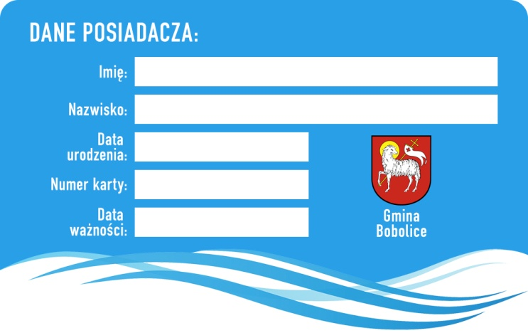

Załącznik nr 2

WNIOSEK O WYDANIE BOBOLICKIEJ KARTY SENIORA

……………………………………………………………………………………………………
(Imię i nazwisko wnioskodawcy)

………………………………………………………………………..................................... .…....…...……………………………
(Data urodzenia) (Pesel)

…………………………………………………………………………………………………… …....…………………………………
(Adres zamieszkania) (Nr telefonu)

Wnoszę o: (proszę zaznaczyć właściwe)

□ wydanie Bobolickiej Karty Seniora

□ wydanie duplikatu Bobolickiej Karty Seniora

Jednocześnie oświadczam, że:
1. Zamieszkuję na terenie gminy Bobolice pod wskazanym we wniosku adresem.
2. Dane zawarte we wniosku są zgodne z prawdą oraz jestem świadom/a odpowiedzialności za składanie nieprawdziwych oświadczeń oraz zobowiązuję się niezwłocznie poinformować o wszelkich zmianach danych zawartych w niniejszym wniosku.
3. Zostałem/zostałam poinformowany/poinformowana, że Karta ma charakter osobisty i nie może być użyczana, bądź odstępowana innym osobom.
4. Wyrażam zgodę na przetwarzanie moich danych osobowych zawartych w powyższym formularzu przez MGOPS Bobolice dla potrzeb związanych realizacją Programu „Bobolickiej Karta Seniora”.

…………………………………………………………….
(Czytelny podpis wnioskodawcy)

Na podstawie art. 13 Parlamentu Europejskiego i Rady (UE) 2016/679 z dnia 27 kwietnia 2016 roku (RODO) uprzejmie informujemy, że:

- Administratorem Pani/Pana danych jest Miejsko Gminny Ośrodek Pomocy Społecznej w Bobolicach ul Jedności Narodowej 13 , 76-020 Bobolice
- Dane osobowe przetwarzane są zgodnie z art. 6 ust 1 lit. a RODO, na podstawie Uchwały
NR…………… z dnia………………. w sprawie przyjęcia programu „Bobolicka Karta Seniora”. Dane przetwarzane są wyłącznie w celu przygotowania Bobolickiej Karty Seniora.
- W toku załatwiania Pani/Pana sprawy dane osobowe nie będą przekazywane innym podmiotom.
- Dane osobowe przetwarzane na podstawie Pani/Pana zgody będą przechowywane do 10 lat zgodnie z Rozporządzeniem Prezesa Rady Ministrów z dnia 18 stycznia 2011 r. w sprawie instrukcji kancelaryjnej, jednolitych rzeczowych wykazów akt oraz instrukcji w sprawie organizacji i zakresu działania archiwów zakładowych.
- Ma Pani/Pan prawo dostępu do swoich danych i ich sprostowania.
- Ma Pani/Pan prawo cofnięcia zgody w dowolnym momencie. Wycofanie zgody, powoduje skutki na przyszłość, czyli nie można przetwarzać Pani/Pana danych osobowych z chwilą wycofania zgody. Brak zgody na przetwarzanie danych osobowych wyklucza Panią/Pana
z uczestnictwa w Programie „Bobolicka Karta Seniora” . Wszelkie czynności związane
z przetwarzaniem danych dokonane przed wycofaniem zgody pozostają zgodne z prawem.
- Ma Pani/Pan prawo wniesienia skargi do organu nadzorczego, którym jest Urząd Ochrony Danych Osobowych z siedzibą w Warszawie.

…………….…………………………………………….
(Czytelny podpis wnioskodawcy)

Potwierdzenie odbioru Bobolickiej Karty Seniora:

…………………………………………………………………………………………………………………………………………………………………………………………………………………………………………….

Bobolice, dnia …………………. ……………………………………………….
(podpis i pieczątka osoby upoważnionej)

Załącznik nr 3

WZÓR NAKLEJKI Z LOGO
„BOBOLICKIEJ KARTY SENIORA”

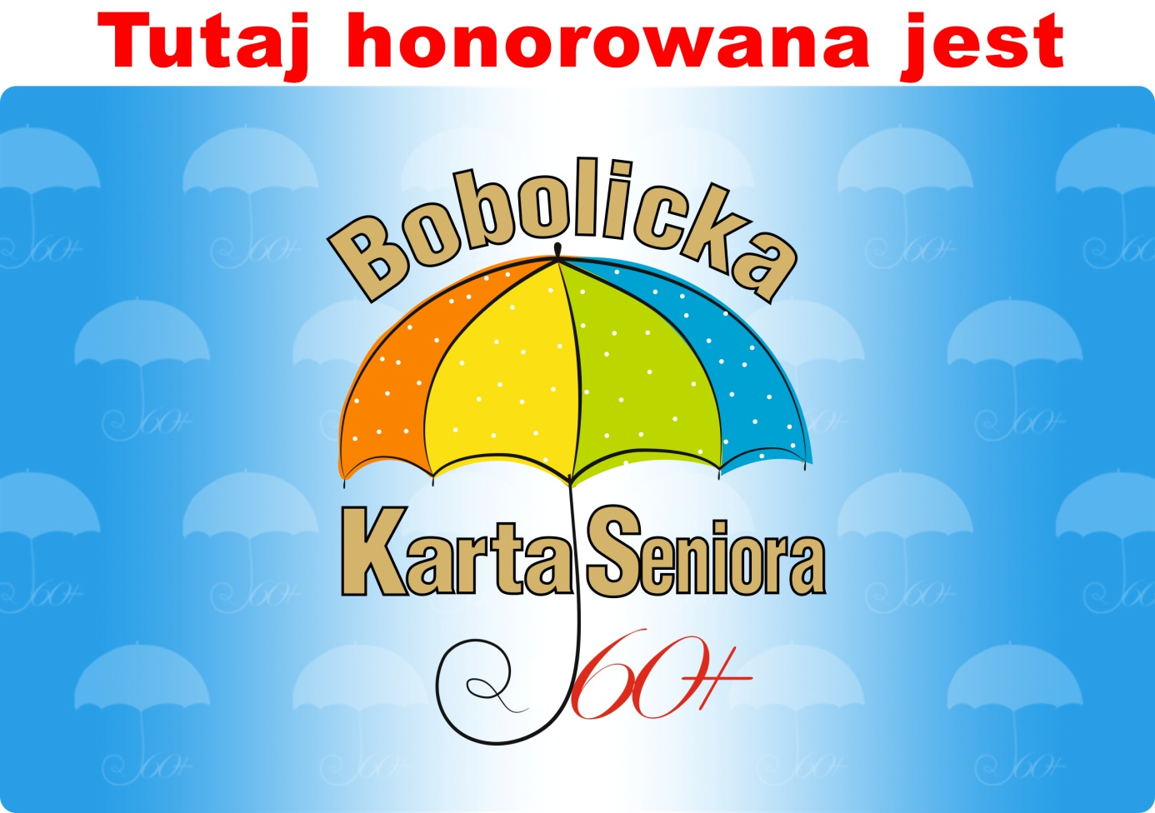

Załącznik nr 4
DEKLARACJA PRZYSTĄPIENIA PARTNERA DO PROGRAMU
„BOBOLICKA KARTA SENIORA”

Nazwa ……………………………………………………………………………..........................

Właściciel ……………………………………………………………………………….................

Adres działalności: ……………………………………………………………………………......

NIP: ….……………………………………………………………………………………………..

REGON: ………………………………

Numer telefonu: ……………………………………………………………………………….....

Adres e-mail: ………………………………………………………………………………............

Zakres działalności firmy: …………………………………………………………………………..
……………………………………………………………………………….....................................
………………………………………………………………………………....................................
Katalog proponowanych ulg, w tym:
1) usługa która podlega uldze,………………………………………………………………………
2) wielkość ulgi wyrażona w %,……………………………………………………………………..
3) termin obowiązywania ulgi ( np. określić dzień tygodnia kiedy obowiązuje ) ………………………………………………………………………………………………………….
………………………………………………………………………………......................................
………………………………………………………………………………......................................
…………………………………………………………………………………………………………..

Bobolice, dnia .............................. ……….…………………………….
( pieczątka firmy, podpis)

Załącznik nr 5

WZÓR WYKAZU PARTNERÓW
„BOBOLICKIEJ KARTY SENIORA”

lp | Nazwa przedsiębiorcy/  Imię i Nazwisko | Adres /  telefon | Upust % na jaki towar
1
2
3
5
…
…
…

